湖北省武汉市江夏区2014-2015学年八年级（下）期末物理试题及答案
2015.6

江夏区教学研究室命制 2015年6月
说 明：本试卷分Ⅰ卷和Ⅱ卷，满分100分，考试用时90分钟。
注意事项：1．答题前，务必将姓名、考号等信息填写在答题卡指定位置。
2．请将答案直接填写在答题卡上。
3．本试卷g取10 N/kg ；水及海水密度均取1.0×10³kg/m³、酒精密度0.8×10³kg/m³
第Ⅰ卷 （选择题 共45分）
一．选择题(下列各题中只有一个选项是正确的，请将正确选项序号填在答题卡上。共15小题，每小题3分，共45分。）
1.下列物体没有受到浮力作用的是
A.在水中嬉戏的小鸭 B.在蓝天飞翔的老鹰
C.深海潜游的鲸鱼 D.深入河底的桥墩
2.下列关于浮力的说法中正确的是
A.浮力方向与重力方向相反 B. 浮力都是由水产生的
C.在不同液体中浮力的方向会不同 D.只有固体才会受到浮力的作用
3．如图所示的四种情景中，人正在对物体做功的是C
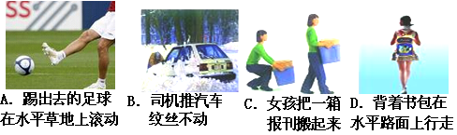
4.如图物体在相同力F的作用下，分别在光滑水平面、粗糙水平面和粗糙斜面上沿着力的方向移动了相同的距离S，力F做的功分别为W₁、W₂、W₃，则下列说法中正确的是
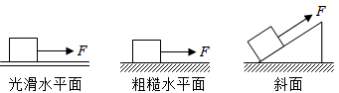
A.W₁＝W₃ B.W₂＞W₃ C.W₁＜W₂ D.W₁＞W₂
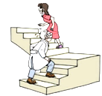
5．如图，小丽和爷爷进行爬楼比赛．他们同时从一楼出发，爬到约10m高的四楼，已知小丽用时50s，爷爷用时60s,小丽的体重比爷爷的体重小。下列说法正确的是
A.爬到四楼时，小丽做了约500J的功
B.小丽爬楼做功的功率约为100W
C.如图所示的时刻计时停止，此过程爷爷做功的功率大
D.全程中爷爷爬楼用时多，做功功率小
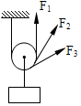
6.如图所示，通过动滑轮匀速提起重物G时，向三个方向拉动的力
分别为F₁、F₂、F₃，则这三个力大小关系是
A.F₁最大 B.F₂最大 C.F₃最大 D.一样大
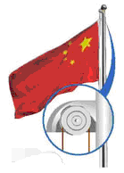
7.高高的旗杆顶端有个能绕着固定轴心转动的小轮子，站在地面的旗手缓缓向下拉绳子时，国旗会徐徐上升，关于这个小轮子的说法中不正确的是
A.这种小轮子我们称为定滑轮
B.这种小轮子实质是等臂杠杆，不能省力
C.使用这种小轮子的目的是为了省距离
D.使用这种小轮子的目的是为了改变力的方向
8.如图在测定动滑轮机械效率的实验中，下列要求错误的是
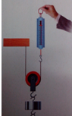
A.弹簧测力计必须先校零
B.弹簧测力计必须竖直向上拉
C.实验时装置旁的直尺必须竖直放置
D.弹簧测力计必须在静止时读数

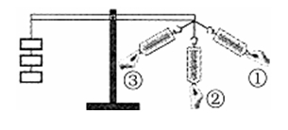
9.如图所示，杠杆始终处于水平平衡状态，改变弹簧测力计拉力F的方向，使其从①—②—③，此过程中
A.①位置力臂最长
B.③位置力臂最长
C.弹簧测力计示数先变大后变小
D.弹簧测力计示数先变小后变大
10.下列状态下的物体中，既具有动能，又具有重力势能的是
A.水平公路上行驶的小汽车
B.正在空中飞行的飞机
C.静止悬挂在天花板上的吊灯
D.弹弓上被拉开的橡皮筋
11. 如图，大型加油机与受油机在空中以同样速度向同一方向水平飞行,并给受油机加油。
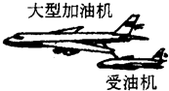
下列说法中，正确的是
A.加油机动能减小，势能减小
B.加油机动能不变，势能不变
C.受油机动能不变，势能不变
D.受油机动能减小，势能不变
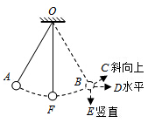
12.如图所示，在竖直平面内用轻质细线悬挂一个小球，将小球拉至A点，使细线处于拉直状态，由静止开始自由释放小球，不计空气阻力，小球可在A、F、B三点间来回摆动，A和B是最高点，F是最低点。下列说法正确的是：
A.当小球从A点摆动到F点的过程中，动能转化为重力势能
B.当小球从F点摆动到B点的过程中，重力势能转为为动能
C.当小球到达最高点B时，细绳断掉，则小球沿BE方向运动
D.小球在到达F点时撤去一切外力，由于惯性，它将保持圆周运动
13.如图所示，水平桌面上放有一个质量为0.3kg的溢水杯，溢水口正对着质量为0.05kg的小烧杯。如图放置后，向装满水的溢水杯中轻轻放入一个小木块A（ρ_{木}＜ρ_{水}），待静止后，测得溢水杯及剩余水的总质量为1kg，小烧杯和杯内水的总质量为0.25kg。则溢水杯对桌面的压强变化情况及小木块所受浮力大小是：
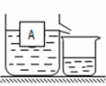
A.不变；2.0N
B.不变；2.5N
C.变小；3.0N
D.变小；0.5N
14.如图所示，水平桌面上放有两个完全相同的烧杯，杯中盛有体积相同的液体，将一只自制的密度计分别放入甲、乙烧杯，甲烧杯中液体密度为ρ_{甲}，乙烧杯中液体密度为ρ_{乙}，密度计浸入液体的深度不同。下列说法错误的是
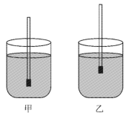
A.甲杯中液体密度小
B.甲杯中液体质量小些
C.密度计在甲、乙两杯液体中受到浮力一样大
D.未放入密度计前，甲杯对桌面压强大些
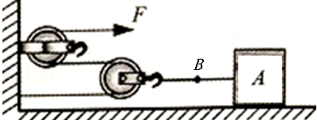
15.如图所示，利用滑轮组匀速拉动放在水平地面上的物体A，物体A重为300N，拉力F大小为30N。物体A在水平面上运动1m用时10s。如果不计滑轮和绳的重力、滑轮与绳间的摩擦力，则以下分析中错误的是
A.绳子自由端的速度是0.2m/s
B.滑轮组做的有用功是30J
C.B点处拉力是60N，该滑轮组的效率是100%
D.拉力F的功率可以利用P=Fv来计算

第Ⅱ卷 （非选择题 共55分）
二、非选择题（本大题共有12小题，共计55分）
16.(5分)如图所示：滚摆从位置1自由释放，降到最低点位置2，再上升到达最高点3，反复地上升和下降，其每次上升的最大高度都在逐渐减小，最终停止运动。机械能最大的是位置 、动能最大的位置是 ；上升时 能转化为 能。从放开滚摆到停止运动过程中，机械能 。（守恒/不守恒）
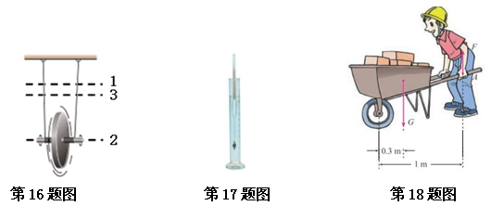
17.(3分)将一支质量为20g的密度计放入装有60ml水的量筒中，待静止后密度计位置如图所示,密度计所受浮力大小为 N，此时液面刻度应在量筒 ml处；将密度计取出擦干，放入装有60ml酒精的量筒（与装水量筒完全一样）中，密度计静止后酒精液面的高度 之前水面高度。（选填“大于/等于/小于”）

18.(5分)工人师傅用100N的水平推力，推着重为900N的装满砖头的独轮车在水平路面上匀速前进了15m，用时20s，则工人师傅做功 J,重力对独轮车做功的功率是 W。
在推独轮车前工人师傅需要对推杆施加向上的力，使得独轮车的支撑架离开地面，独轮车尺寸如图，工人师傅至少要用 N的力才能使支撑架离开地面，此时车轮受到地面的支持力是 N。独轮车是一个 杠杆。（选填“省力/费力/等臂”）
19. (3分)如图所示，小王用两个相同的滑轮组（滑轮和绳间摩擦不计），分别将重力不同的两个物体匀速提高到相同高度，其中G₁＞G₂，则所用的拉力F₁ F₂，拉力F₁ 、F₂做的功W₁ W₂；其机械效率η₁ η₂。（选填“＞/＜/=”）
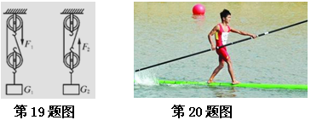

20.(3分) “独竹漂”是指运动员脚踏漂浮在水面上的单棵楠竹（如图），依靠小竹竿划动达到水上漂行的一项民族传统体育项目。选手表演时赤着脚，手执一根4.5m长的细竹竿做“桨”，表演倒退、转身、绕弯、换竿等绝技，颇有“一苇渡江”之妙。当表演者奋力向后划动划杆时，楠竹竿和人便能飞速前进，这是因为 ，此时划杆相当于一个
杠杆。楠竹竿的体积约为0.14m³，如果质量为50Kg的表演者站在楠竹竿上静止不动时，楠竹竿恰好有一半的体积浸在水中，那么表演者所用的划杆和楠竹竿总质量约为 kg。
21.(3分)某实验小组的同学们在探究“斜面的机械效率”实验时，用弹簧测力计沿斜面匀速向上拉动物块，收集了下表中的实验数据。
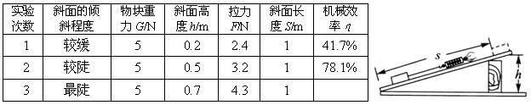
（1）第三次实验时表格中空白处应填的数据是 。
（2）本次实验是探究斜面的机械效率与 的关系。
（3）当用弹簧测力计沿斜面匀速向上拉动物块时，物块所受的拉力 物块所受的摩擦力（选填“大于/小于/等于”）。
22.(5分)小明用如图所示装置研究“浮力大小与物体浸入液体深度的关系”的实验时,将一个挂在弹簧测力计下的金属圆柱体缓慢地浸入水中（水足够深），直至触底，分别记下圆柱体下表面所处的深度h、弹簧测力计相应的示数F，实验数据如下表：
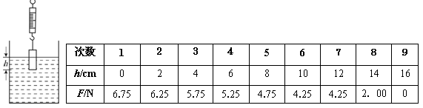
（1）由实验数据可知，金属块重_______N，完全浸没时受到的浮力是_______N；
（2）分析表中第2次到第6次实验数据，说明了浸在液体中的物体未浸没时受到浮力大小与
深度_____(填“有关/无关”)；
（3）在答题卡上画出第9次实验时圆柱体的受力示意图
23.(5分) 如图所示的是探究“动能的大小与什么因素有关”的实验装置。
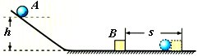
（1）在同样的水平面上，物体B被钢球A撞出的距离越远，说明A对B做的功越多，即钢球具有的 能越大；
（2）为了探究动能的大小与质量的关系，应该选用质量
的小球从斜面的 高度由静止释放。
（选填“相同/不同”）
（3）为了探究动能的大小与速度的关系，应该选用质量 的小球从斜面的 高度由静止释放。（选填“相同/不同”）
24.(4分)小刚在“探究杠杆的平衡条件”的实验中：
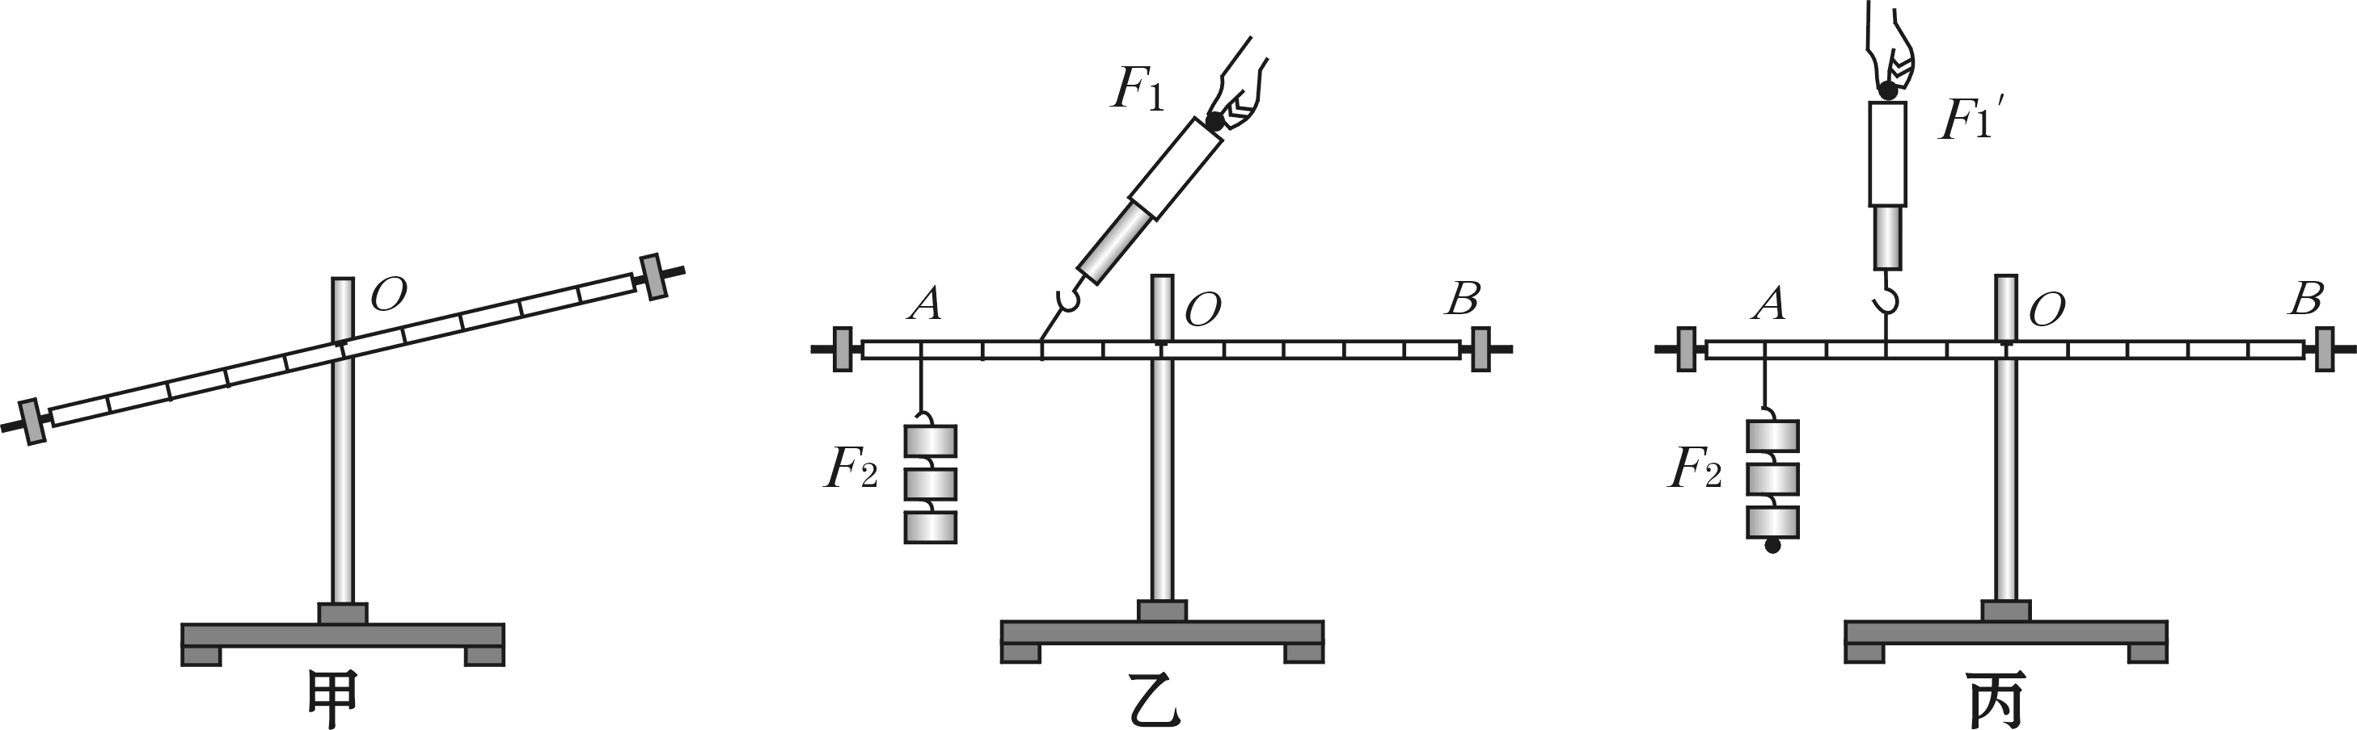
（1）在没有挂钩码时杠杆的如图甲所示静止，杠杆 （选填“是/不是”）平衡的。为使杠杆在水平位置平衡，可只将杠杆右端螺母向 （选填“左/右”）边旋一些。
（2）杠杆调好后，第一组同学按图乙进行实验，第二组同学按图丙进行实验。同学们讨论后认为第 组实验更合理，理由是 。
25.(3分)小刚同学利用如图所示的滑轮组做探究“滑轮组的机械效率与被提升物体所受重力的关系”的实验。实验数据记录如下表：
（1）在实验过程中，小刚发现当弹簧测力计静止时读数为F₁,匀速竖直向上拉动时读数为F₂，则F₁ F₂(选填“＞/＜/=”)
（2）请你计算出第三次实验滑轮组的机械效率 。（保留一位小数）
（3）根据小刚同学的实验数据可得到的结论是：使用同一滑轮组提升重物时，被提升物体所受重力越大， 。
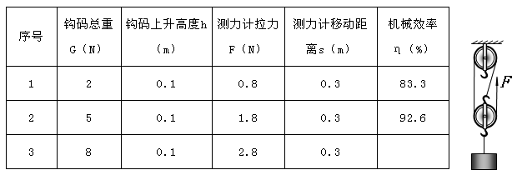

26.(6分)在探究“浮力大小跟排开液体所受重力的关系”时，小刚按下图所示步骤进行了实验操作
(1)图中实验操作顺序 最合理的（选填“是/不是”）；
(2)完成测量后，可求出石头排开的液体重力G_{排}= （用图中字母表示，下图）；石块所受浮力F_{浮}= ，通过比较则可以得到“F_{浮} G_{排}”的结论（选填“＞/＜/=”）；若实验中石块没有完全浸没水中，该结论 成立。（选填“可以/不可以”）
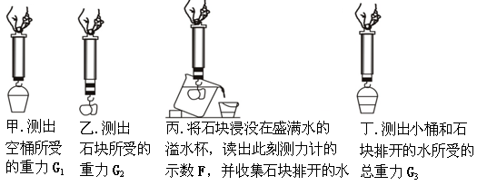

(3)课后小刚将一金属块挂在弹簧测力计下端，先后浸没在水和酒精中，金属块静止后，弹簧测力计在水中和酒精中的示数分别为2N和2.2N，金属块的密度为 kg/ m³。
27.(10分)自2014年秋学期开始，我区在各中小学教学楼安装了直饮水系统，如图甲。直饮水系统由冷水处理系统和加热系统组成，二者中间由一根连接管进行连通。图乙是某品牌直饮水系统的结构简图（剖面图）。进水管管口的阀门由轻质浮子和与它们相连的两根轻质硬杆控制，只要进水管中的水压在正常范围内，冷水处理箱中的水位就能控制在一定高度。
（1）饮用水龙头打开放水时，冷水处理系统和加热系统构成 ；
（2）当浮子上升到一定高度时，在杠杆的作用下，阀门就会将进水管管口关闭。已知浮子的体积V=2.5×10⁻⁴m³。进水管管口和阀门的横截面积S均为1×10⁻⁴m²（不计阀门的质量、管壁的厚度及两者之间的摩擦），BO：BA=20:1（O为轻质浮子的球心，A为两轻质硬杆的相交处，B为轻质硬杆BO的转轴），水箱内水面上方的气压p₀=1×10⁵Pa。
①浮子受到的最大浮力为多大？
②设浮子刚好浸没时，最上端恰好和进水管管口相平时，此时AC杆沿竖直方向，则此时杠杆A处受到的力多大？
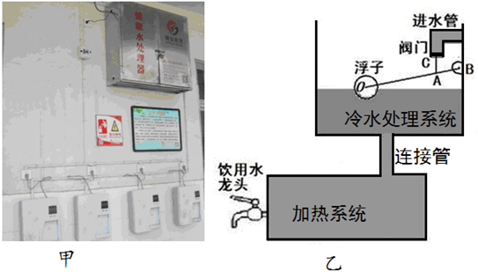
③为了能让阀门能有效地控制进水管，进水管管口阀门的上表面受到的压强不能超过多少Pa？

2015届八年级下学期期末调研物理评分标准
一、选择题(用2B铅笔填涂)
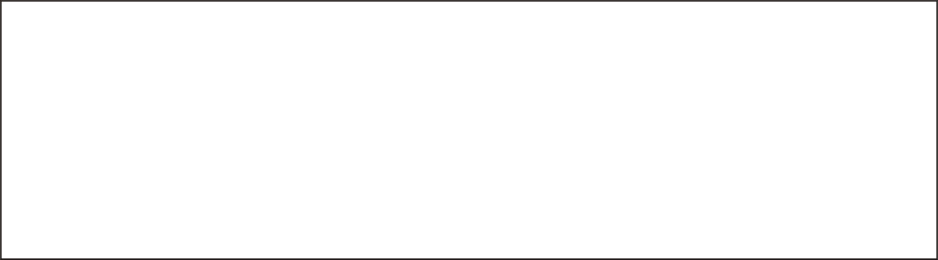
1、【A】【B】【C】【D】 6、【A】【B】【C】【D】 11、【A】【B】【C】【D】
2、【A】【B】【C】【D】 7、【A】【B】【C】【D】 12、【A】【B】【C】【D】
3、【A】【B】【C】【D】 8、【A】【B】【C】【D】 13、【A】【B】【C】【D】
4、【A】【B】【C】【D】 9、【A】【B】【C】【D】 14、【A】【B】【C】【D】
5、【A】【B】【C】【D】 10、【A】【B】【C】【D】 15、【A】【B】【C】【D】

二、非选择题（须用0.5mm黑色签字笔书写）
16.（5分） 1 2 动（能） 重力势（能） 不守恒
17.（3分） 0.2 80 大于
18.（5分） 1500 0 270 630 省力
19.（3分） ＞ ＞ ＞
20.（4分） 力的作用是相互的 费力 20
21.（3分） （1）81.4%（2）斜面的倾斜程度 （3） 大于
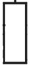
22.（2分） （1）6.75 2.5（2）有关 （3）作图
23.（5分） （1）动 （2）不同 相同 （3）相同 不同
24.（4分） （1）是 右 （2）二 便于力臂的测量（直接从杠杆上读取力臂）
25.（4分） （1）＜ （2）95.2 （3）滑轮组的机械效率越高
26.（6分） （1）是 （2）G₃-G₁ G₂-F 等于 可以 （3）3×10³

27.（10分）
解：（1）连通器 1分

（2）浮子受到的最大浮力：
①F_{浮}=ρ_{水}gV_{排}=1×10³×10×2.5×10³N=2.5N------------2分

②依据杠杆平衡条件：
F_{浮} BO=F_{A} BA -----------1分
杠杆A处受到的力：
F_{A}=BO/BA×F_{浮}=20×2.5N=50N -------2分

③阀门C上表面受水的压力，下表面受大气压力和杆向上的支持力,即：
p_{水} S= F_{A} +p₀ S ----------------------------2分
阀门上表面受到的压强：
p_{水} = F_{A} +p₀ S/ S
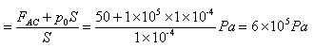
----------------- 2分

